Сведения о качестве дополнительного образования
в наглядных формах предоставления результативности реализации дополнительной общеобразовательной программы «Энерджи»
за 2017-2018, 2018-2019, 2019-2020 учебные годы.

Педагогическая деятельность Гладченко Татьяны Николаевны является результатом её плодотворной творческой работы с обучающимися. Важнейший компонент педагогической деятельности – реализация дополнительной общеобразовательной программа «Энерджи». Программа «Энерджи» художественной направленности (хореографическое направление), рассчитана на 6 лет обучения для обучающихся 7-14 лет.
Дополнительная общеобразовательная программа «Энерджи» разработана с учетом задач, поставленных в национальном проекте «Образование», Федеральным проектом «Успех каждого ребенка», Концепции дополнительного образования. Целью программы является, создание условий для развития творческого потенциала детей и личностных качеств ребенка. Данная программа призвана удовлетворять потребности детей и молодежи в самоактуализации и самореализации, раскрытии творческих способностей посредством танцевального искусства.
Согласно проведенным диагностикам, эффективность программы достигает оптимального уровня выполнения (80-100%%), что позволяет констатировать стабильный удовлетворительный результат освоения обучающимися материала дополнительной общеобразовательной программы.
Уровень обученности отслеживается по методике П.И. Третьякова согласно трем уровням сформированности образовательных компетенций: знания, умения и навыки в соответствии с требованиями программы дополнительного образования; общеучебные умения и навыки в соответствии с возрастом; познавательная самостоятельность и активность.
Устойчивый интерес обучающихся к занятиям подтверждается результатами диагностики мотивации к обучению. Как результат – желание и заинтересованность обучающихся участвовать и достигать высоких результатов в конкурсах различного уровня (международных, всероссийских и др.)

- Эффективность реализации дополнительной общеобразовательной программы «Энерджи»

Учебный год | Количество часов по программе в год | Выполнение программы (%)
2017/2018 | 216 | 92%
2018/2019 | 216 | 96%
2019/2020 | 216 | 98%

- Устойчивый интерес обучающихся к занятиям в детском объединении «Энерджи»

Мотивация | Учебный год
 | 2017/2018 | 2018/2019 | 2019/2020
Познавательная | 40% | 46% | 48%
Внешняя, социальная | 20% | 22% | 24%
Коммуникативная | 48% | 63% | 72%
Ориентация на содержание занятия | 27% | 42% | 53%
Направленность на педагога | 53% | 64% | 74%
Проведение досуга | 83% | 76% | 91%

- Позитивная динамика качества результатов подготовки обучающихся

Татьяна Николаевна компетентна в области мотивации учебной деятельности. Хороший уровень мотивированности обучающихся подтверждается высокими показателями результативности. Обеспечивается положительная динамика уровня освоения дополнительной общеобразовательной программы «Энерджи».

3.1. Положительная динамика участия обучающихся детского объединения «Энерджи» в конкурсах различного уровня.

Наименование мероприятия | Уровень мероприятия | 2017-2018  учебный год | 2018-2019  учебный год | 2019-2020  учебный год
 |  | Кол-во  обуч-ся | Кол-во обуч. | Кол-во обуч.
IV Международный фестиваль-конкурс  «Звездная фиеста» | Международный | 17 | - | 70
«III Всероссийский конкурс- фестиваль «Жемчужина Кубани 2017» | Всероссийский | 62 | - | 41
III «Самородки России»  Всероссийский Фестиваль-конкурс  детского и юношеского творчества | Всероссийский | - | 82 | -
«I like it-2019» IV Международный фестиваль-конкурс искусств | Международный | - | - | 18
IX INTERNATIONAL ONLINE-COMPETITION OF CHOREOGRAPHIC ART “VDOHNOVENIE”  Онлайн | Международный | - | - | 6
«В ритме танца» Международный конкурс хореографического искусства. Орг: Ассоциация «Новые идеи» Онлайн | Международный | - | - | 20
«Вдохновение» X Международный конкурс для хореографических коллективов Онлайн | Международный | - | - | 20
«Танцемания» Международный конкурс хореографического искусства (заочный этап) Онлайн | Международный | - | - | 6
«Самородки России» XVI Всероссийский Фестиваль-конкурс детского и юношеского творчества | Всероссийский | - | - | 42
Итого кол-во обучающихся |  | 79 | 82 | 111

  - Результаты программы «Энерджи» подтверждаются достижениями детей в конкурсах различного уровня.

Результат | Наименование мероприятия | Кол-во участ-ов;  возраст | Кол-во наград
 |  |  | 2017-2018  учебный год | 2018-2019  учебный год | 2019-2020  учебный год
Гран-при | III «Самородки России»  Всероссийский Фестиваль-конкурс  детского и юношеского творчества  «В ритме танца» Международный конкурс хореографического искусства. Орг: Ассоциация «Новые идеи» Онлайн | 16 чел  16-18 лет  20 чел  10-16 лет  14 чел  13-15 лет  20 чел  10-14 лет |  | 1  1  1 | 1
Лауреат:
1 степени | «III Всероссийский конкурс- фестиваль «Жемчужина Кубани 2017»  III «Самородки России»  Всероссийский Фестиваль-конкурс  детского и юношеского творчества  «Самородки России» XVI Всероссийский Фестиваль-конкурс детского и юношеского творчества | 20 чел  13-15 лет  16 чел  7-9 лет  16 чел  16-18 лет  16 чел  16-18 лет  (соло)  Иванова Анастасия, 16 лет | 1 | 1  1  1 | 1
2 степени | IV Международный фестиваль-конкурс  «Звездная фиеста»;  «III Всероссийский конкурс- фестиваль «Жемчужина Кубани 2017»  IX INTERNATIONAL ONLINE-COMPETITION OF CHOREOGRAPHIC ART “VDOHNOVENIE”  Онлайн  «Самородки России» XVI Всероссийский Фестиваль-конкурс детского и юношеского творчества | 17 чел  7-12 лет  20 чел 13-15 лет  6 чел  9-11 лет  12 чел  7-9 лет  9 чел  9-13 лет  6 чел  10-12 лет | 1  1 |  | 1  1  1  1
3 степени | «III Всероссийский конкурс- фестиваль «Жемчужина Кубани 2017» | 20 чел 15-17 лет | 2
Диплом:
1 степени | «I like it-2019» IV Международный фестиваль-конкурс искусств  «Танцемания» Международный конкурс хореографического искусства (заочный этап) Онлайн | 8 чел  10-13 лет  10 чел  8-11 лет  6 чел  9-11 лет |  |  | 1  1  1
2 степени | «Вдохновение» X Международный конкурс для хореографических коллективов Онлайн | 20 чел  12-14 лет |  |  | 1
Диплом  1 место | «III Всероссийский конкурс- фестиваль «Жемчужина Кубани 2017»  «Самородки России» XVI Всероссийский Фестиваль-конкурс детского и юношеского творчества | 22 чел  7-9 лет  14 чел  12-14 лет | 1 |  | 1
Итого  наград: |  |  | 6 | 6 | 11

  - Уровень воспитанности по методике Н. П. Капустина обучающихся
д/о «Энерджи»

Показатели | 2017-2018г. | 2018-2019г. | 2019-2020г.
Любознательность | 4,3 | 4,5 | 4.6
Любовь к Родине | 4,3 | 4,6 | 5,0
Отношение к природе | 4,0 | 4,2 | 4,5
Трудолюбие | 4,0 | 4,6 | 5,0
Отношение к себе и к своему здоровью | 4,1 | 4,4 | 4,6
Средний балл | 4,1(х) | 4,5(в) | 4,7(в)
Средний балл
5 - 4,5 – высокий уровень (в); 4,4 – 4 – хороший уровень (х)
3,9 – 2,9 – средний уровень (с); 2,8 – 2 – низкий уровень (н)

  - Сохранность контингента обучающихся

Сохранение контингента в детском объединении в течении 3-х лет (по материалам отслеживания движения контингента)
Численность детей | Учебный год
 | 2017/2018  (кол-во обучающихся) | 2018/2019  (кол-во обучающихся) | 2019/2020  (кол-во обучающихся)
В начале учебного года | 40 | 44 | 46
В конце учебного года | 40 | 44 | 46
Сохранность контингента | 100% | 100% | 100%

4. Использование современных педагогических технологий, в процессе обучения и воспитания детей и подростков в детском объединении

4.1. Использование ИКТ в образовательном процессе.

В 21 веке начиная с маленького возраста, все дети сталкиваются каждый день с различными гаджетами, начиная от смартфонов до компьютеров. Это уже является их неотъемлемой частью жизни. Естественно, как хореограф танцевального коллектива, где танцуют в большей части современные направления, Гладченко Татьяна Николаевна также применяет всевозможные ИКТ, считая интернет огромным ресурсом полезной и нужной информации. Прежде всего, ребята хотят быть узнаваемыми, среди сверстников, а это значит надо быть публичными личностями в соцсетях, что предопределило создание творческого объединения «ЭНЕРДЖИ & ENERGY» в социальной сети в «ВКонтакте» (далее «VK») (https://vk.com/public137912624), где выкладываются различные фотособытия касающиеся коллектива, а также ссылки или посты других Интернет-ресурсов, где публикуется важная информация о коллективе. Также информация о проведенных мероприятиях публикуется на сайте Дома детского творчества http://ddt.bkobr.ru/index.php/press-centr/novosti/
Был создан отдельный хештег в Инстаграме #челленджиотэнерджи, где выкладывает и сам педагог, и ребята отмечают себя под ним, выполняя задания хореографа на танцевальную тему, либо свои танцы.
В дополнение к этому у педагога есть канал Pseheay https://www.youtube.com/channel/UCPN44p7CLuDsoZtcQTxQRAg/featured, где выкладываются самые интересные видео и отчетные концерты коллектива. Общение, которое идет онлайн с обучающимися, протекает в беседах-группах созданных в соцсети «VK». Созданы группы - “Energy Star” старшая группа, “Energy выпускники»- где поддерживается связь с выпускниками коллектива, «Энерджайзеры» - средняя группа, «Энерджики- младшая»- именно там ведется все обсуждения по костюмам, подготовкам к выступлениям, фото и видео отчеты и многое другое.
Таким образом, использование ИКТ является необходимой и эффективной формой работы в творческой среде, что способствует формированию основных информационных компетенций. Это позволяет поддерживать мобильность в современных условиях и быть в курсе различных событий.

4.2. Применение инновационных педагогических технологий к содержанию и организации образовательного и воспитательного процесса.

Татьяна Николаевна в своей работе использует инновационные технологии обучения и воспитания: здоровьесберегающие, технологии метода проектов, информационные, дифференцированные и индивидуальные. Она формирует у детей музыкально-ритмические навыки, навыки правильного и выразительного движения, приёмы актёрского мастерства, развивает музыкальный слух, методико-двигательную и логическую память, разработала индивидуальные маршруты для одаренных детей.
Татьяна Николаевна применяет проектные методы обучения. Что способствует развитию у обучающихся, организаторских способностей, личностного роста, новых знакомств, связей и контактов, это жизненная школа, уроки которой будут полезны в любой ситуации.
Оформила методические разработки проектов: концерта к Году экологии «Мифы и легенды Голубой планеты»; социально-значимый проект «Твори добро», где обучающиеся совместно с педагогом поздравляли пожилых людей ГБУСОН РО «СРЦ Белокалитвинского района» с Рождеством, с Днём защитника Отечества, с Международным женским днем. Хореографический коллектив принимает участие в ежегодном социальном проекте «Доброе сердце» (защита бездомных животных).
Проект «Мифы и Легенды Голубой планеты» это концерт, связанный с окончанием года Экологии и посвящен одной из четырех стихий на планете Земля - Воде. Руководитель танцевального коллектива Т. Н. Гладченко задумала не просто развлекательный концерт с танцами, а еще и с познавательным уклоном. Чтобы зрителям, взрослым и детям, было не скучно слушать факты по теме Мировой океан, был выбран сюжетно-сценарный ход через рассказы мифов и легенд о море на подводной лодке капитана Немо. Концерт открылся масштабным танцевальным номером, где были представлены четыре стихии: Огонь, Земля, Воздух и Вода, и конечно главный пятый элемент-Человек, в конце которого был прочитано проникновенное стихотворение-призыв, чтобы люди задумались о ценности Воды. Затем академический хор «Лада», в состав которого входит Татьяна Николаевна исполнил известную песню М. Магомаева «Синяя вечность». После началось действо, которое происходило в библиотеке знаменитого капитана Немо, а любопытные школьники узнавали у него на протяжении всего концерта как связан тот или иной миф или легенда с настоящим временем. Все эти информационные сведения были украшены новыми танцами с великолепными костюмами. Здесь были и танец пираток, которые искали сокровище, и зажигательный танец морских рыбок младшей группы, танец-хоровод царевны-лебедь. Были представлены и сложные танцевальные номера, где были использованы акробатические элементы, например, номер спортивной группы «Шелки», а также номер взрослой группы «Морские девы». Главная цель концерта посредством танца показать, как привлечь внимание и бережное отношение к такому важному мировому ресурсу как вода.
В 2019 году был реализован ещё один проект, результатом которого стал концерт «Нет, весь я не умру!», связанный с 220 лет со дня рождения великого поэта Пушкина А.С. Проект был призван рассказать подрастающему поколению о поэте, который знаменит на весь мир, и постараться привлечь к нему внимание при помощи связи прошлого и настоящего. Как в свое время Пушкин считался бунтарем, приблизить нынешнюю молодежь к нему с помощью танцев. Дети со сцены увидели историю жизни поэта в различных направлениях танцевального искусства - среди которых был и великолепный вальс, и денсхолл, и шаффл, и контемпорари и др. Тем самым хореограф связал события 200-летней давности и танцы современности.

- Применение инновационных методов оценивания качества дополнительного образования
Одним из критериев оценки качества реализации программы педагога является мониторинг. Выбор форм и методов оценки результативности образовательного процесса, уровня социализации обучающихся проводится с учетом сформированности тех или иных качеств личности.
Уровни социализации обучающихся отслеживаются по таблице, разработанной ГЦВР «Досуг» г. Красный Сулин. Данные таблицы рассчитываются по трехбальной системе по следующим критериям: развитие коммуникативных компетенций (уровень развития коммуникативных компетенций); социальная активность и социальный рейтинг (уровень включенности в социальную и общественно-значимую жизнь, социометрия); творческое развитие личности (продуктивность, креативность); отсутствие выраженных личностных и межличностных проблем (уровень личностной тревожности, конфликтогенность и аддиктивное поведение). Для отслеживания уровней социализации используется метод наблюдения, тест Торренса, субтесты Э.Де Боно.
Результативность и успешность обучающихся отслеживается рейтингом их участия в мероприятиях, проектах. Это просматривается в фотоальбомах групп соцсетей, поощрениями, грамотами, сертификатами. У большинства ребят есть личное электронное портфолио, куда вносятся фотографии, сканы грамот, печатных статей в СМИ, скриншоты страниц интернет-ресурсов. Отследить эффективность реализации программы возможно по нескольким критериям: тесты, публикации на сайте, банк сценарного материала, дипломы, грамоты, благодарственные письма, участие детского объединения в конкурсах, проектах, социально-значимых акциях.
Успешной реализации задач данной программы способствует грамотно поставленная педагогом высокая мотивация обучающихся. Позитивные результаты диагностики подтверждают высокий уровень социализации обучающихся.
Карта изучения уровня социализации обучающихся
Показатели | Учебный год
 | 2017/2018 | 2018/2019 | 2019/2020
Развитие коммуникативных компетенций | 20% | 24% | 28%
Социальная активность и социальный рейтинг | 40% | 44% | 49%
Творческое развитие личности | 48% | 56% | 67%
Отсутствие выраженных личностных и межличностных проблем | 27% | 41% | 49%

- Участие педагога в инновационной деятельности Дома детского творчества
Татьяна Николаевна является педагогам новатором, участником реализации областных инновационных проектов, реализуемых Домом детского творчества.
Так в 2017-2018 учебном году педагог вошла в состав творческой группы по реализации областного инновационного проекта по теме «Создание и апробация инновационных моделей воспитания и социализации обучающихся на основе положений новой Концепции развития дополнительного образования в Российской Федерации» ( срок реализации проекта с2015 по 2018 г.г).
В настоящее время педагог входит в составе творческой группы по реализации Домом детского творчества областного инновационного проекта «Формирование российской гражданской идентичности как нравственно-правовой основы успешной социализации обучающихся» реализуемого с 2018 по 2021 г.г.

Формирование актуальных педагогических практик через участие в творческих группах:

Учебный год | Наименование творческой группы, объединения | Подтверждение
2017-2018 | В составе творческой группы по реализации областного инновационного проекта, реализуемого МБУ ДО ДДТ  «Создание и апробация инновационных моделей воспитания и социализации обучающихся на основе положений новой Концепции развития дополнительного образования в Российской Федерации» | Приказ № 269 от 01.12.2015  «Об организации областной инновационной площадки в МБУ ДО ДДТ в 2015-2018 г.г.
2018-2019 | В составе творческой группы по реализации областного инновационного проекта, реализуемого МБУ ДО ДДТ  «Формирование российской гражданской идентичности как нравственно-правовой основы успешной социализации обучающихся». | Приказ № 318 от 12.12.2018 «Об организации областной инновационной площадки в МБУ ДО Доме детского творчества в 2018-2021 учебном году»
2019-2020 | В составе творческой группы по реализации областного инновационного проекта, реализуемого МБУ ДО ДДТ  «Формирование российской гражданской идентичности как нравственно-правовой основы успешной социализации обучающихся».

Свои педагогические находки Татьяна Николаевна активно транслирует педагогическому сообществу на площадках различного уровня.
В рамках реализации Домом детского творчества областного инновационного проекта «Формирование российской гражданской идентичности как нравственно-правовой основы успешной социализации обучающихся» целью которого является проектирование и создание муниципального методического ресурсного центра на базе МБУ ДО ДДТ г. Белая Калитва по нравственно-правовым вопросам формирования российской гражданской идентичности обучающихся в рамках системной работы по социализации детей и подростков средствами дополнительного образования и внеурочной деятельности Татьяна Николаевна проводит для педагогов образовательных организаций мастер-классы. Позволяющие посредством танца приобщить обучающихся к классической и современной культуре русского народа.

- Обобщение и распространение педагогического опыта

  - Татьяна Николаевна активно транслирует опыт работы на заседаниях методического объединения художественной направленности, на заседаниях педагогических советов Дома детского творчества.

Год | Тема выступления | Подтверждение
2017-2018 | Танец как форма коммуникации  (из опыта работы с обучающимися детского объединения «Энерджи») | Протокол №2 от 12.10.2017  заседания методического объединения
2018-2019 | Использование информационно-коммуникационных технологий в деятельности детского объединения «Энерджи»  (из опыта работы с обучающимися и родителями) | Протокол №5 от 18.04.2019 заседания педагогического совета
2019-2020 | Формирование патриотических качеств личности обучающихся средствами танцевального искусства  (из опыта работы с обучающимися детского объединения «Энерджи») | Протокол №3 от 23.01.2020  заседания методического объединения

  - Методические разработки педагога размещаются на сайте Дома детского творчества http://ddt.bkobr.ru/index.php/press-centr/novosti/

Год | Тема методической разработки | Подтверждение
2017-2018 | Мастер-класс:  «Организация и проведение танцевального флэшмоба» | https://ddt.bkobr.ru/index.php/metodicheskaya-rabota/metodicheskie-razrabotki/1029-metodicheskaya-razrabotka-master-klassa-d-o-enerdzhi-tema-organizatsiya-i-provedenie-tantsevalnogo-fleshmoba
 | Сценарий концерта «Танцевальная кухня» | https://ddt.bkobr.ru/index.php/metodicheskaya-rabota/metodicheskie-razrabotki/1826-stsenarij-yubilejnogo-kontserta-enerdzhi-tantsevalnaya-kukhnya
 | Сценарий концерта  «Легенды и мифы голубой планеты» | https://ddt.bkobr.ru/index.php/metodicheskaya-rabota/metodicheskie-razrabotki/1824-stsenarij-kontserta-mify-i-legendy-goluboj-planety
2018-2019 | Сценарий концерта  «Нет, весь я не умру!»-Пушкин | https://ddt.bkobr.ru/index.php/metodicheskaya-rabota/metodicheskie-razrabotki/1825-stsenarij-kontserta-tk-enerdzhi-posvyashchennomu-220-letiyu-so-dnya-rozhdeniya-a-s-pushkina-net-ves-ya-ne-umru
2019-2020 | Мастер-класс:  «Постановка и разучивание Русского народного танца с использованием игры с платочком» | https://ddt.bkobr.ru/index.php/metodicheskaya-rabota/metodicheskie-razrabotki/1823-metodicheskaya-razrabotka-master-klass-tema-postanovka-i-razuchivanie-russkogo-narodnogo-tantsa-s-ispolzovaniem-igry-s-platochkom

- Положительная оценка эффективности деятельности детского объединения со стороны органов государственного управления и общественности подтверждается грамотами и сертификатами (приложение 1) к настоящим Сведениям о качестве дополнительного образования.

- Положительная оценка эффективности деятельности детского объединения обучающимися, родителями.

Взаимодействие с родителями – важнейший механизм влияния на детскую мотивацию. В своей работе Татьяна Геннадьевна использует как классическую форму работы с родителями – родительские собрания, так индивидуальные консультации. Педагогом налажены конструктивные отношения с родителями. На основе Анкеты для родителей обучающихся МБУ ДО ДДТ «Удовлетворенность родителей услугами дополнительного образования» можно сделать выводы о том, что родители удовлетворены организацией и качеством учебно-воспитательного процесса, профессионализмом педагога, взаимоотношениями педагогов с обучающимися, взаимоотношениями среди детей в объединении, а также успехами своего ребенка.
Правильная работа с родителями очень важна, не менее чем с детьми, ведь именно они являются главной инстанцией, куда может обратиться педагог. Родители во многом определяют настроение детей, вдохновение и вообще отношение к танцам. Они принимают активное участие в подготовке к концертам. Родители удовлетворены организацией и качеством учебно-воспитательного процесса, профессионализмом педагога, взаимоотношениями среди детей в объединении, а также успехами своего ребенка.

- Опыт организации и проведения, культурно-массовых мероприятий, творческих дел.

Творческие отчеты на муниципальном и региональном уровне.

Учебный год | Наименование мероприятия | Подтверждение
2017-2018 | Концерт «Танцевальная кухня» | https://www.youtube.com/watch?v=-JWQpuOcKtM
 | Концерт «Легенды и мифы голубой планеты» | https://ddt.bkobr.ru/index.php/deyatelnost/konkurs-serdtse-otdayu-detyam
2018-2019 | Концерт «СтрАшно запутанная история» | https://ddt.bkobr.ru/index.php/deyatelnost/konkurs-serdtse-otdayu-detyam
 | Концерт «Нет, весь я не умру!» -Пушкин | https://www.youtube.com/watch?v=K9HIV2GnOhg
2019-2020 | Концерт “Men’s World” («Мир Человека») | https://ddt.bkobr.ru/index.php/deyatelnost/konkurs-serdtse-otdayu-detyam

Директор
МБУ ДО Дома детского творчества Т. А. Кравченко
«25» сентября 2020 г.

Приложение 1
2017-2018 учебный год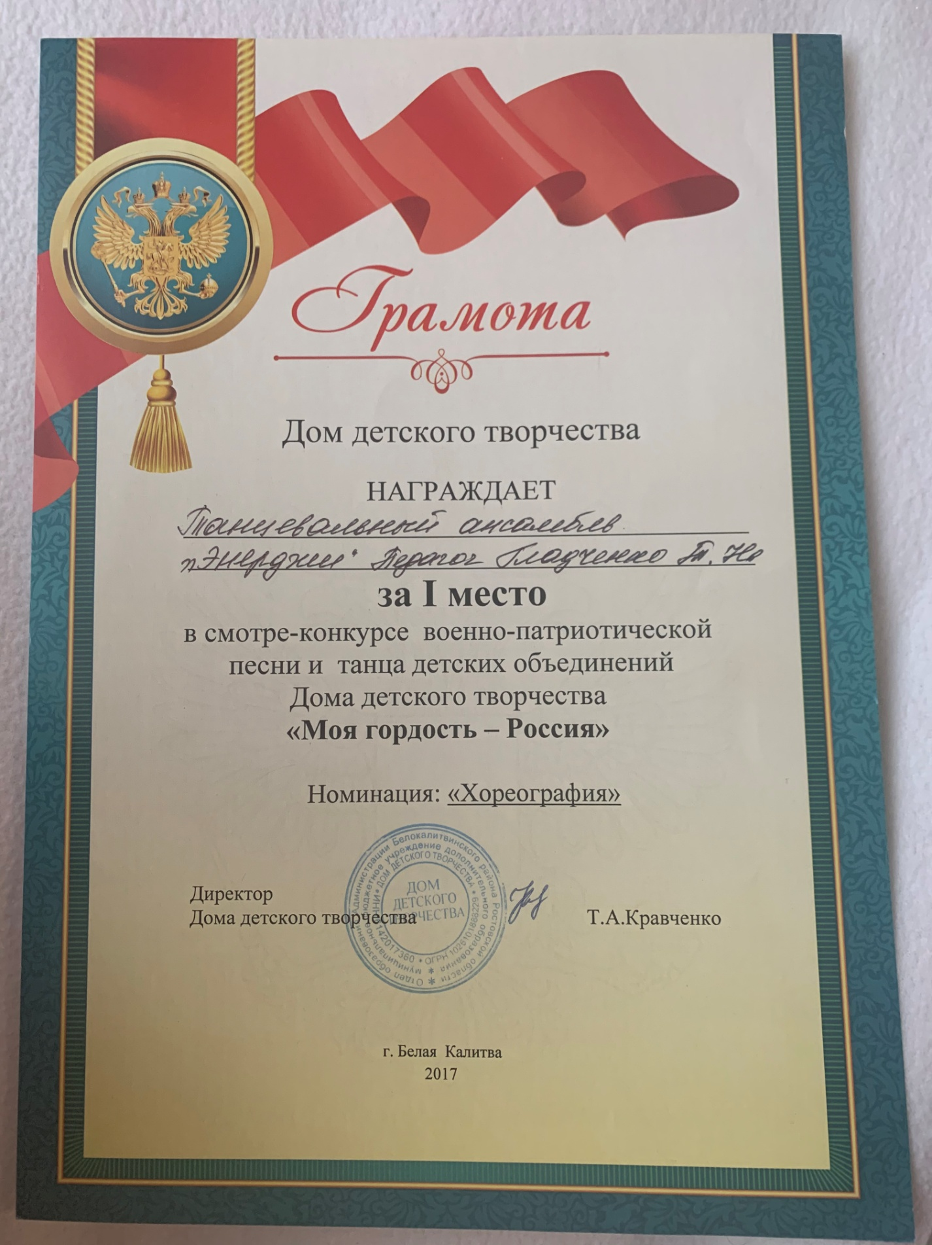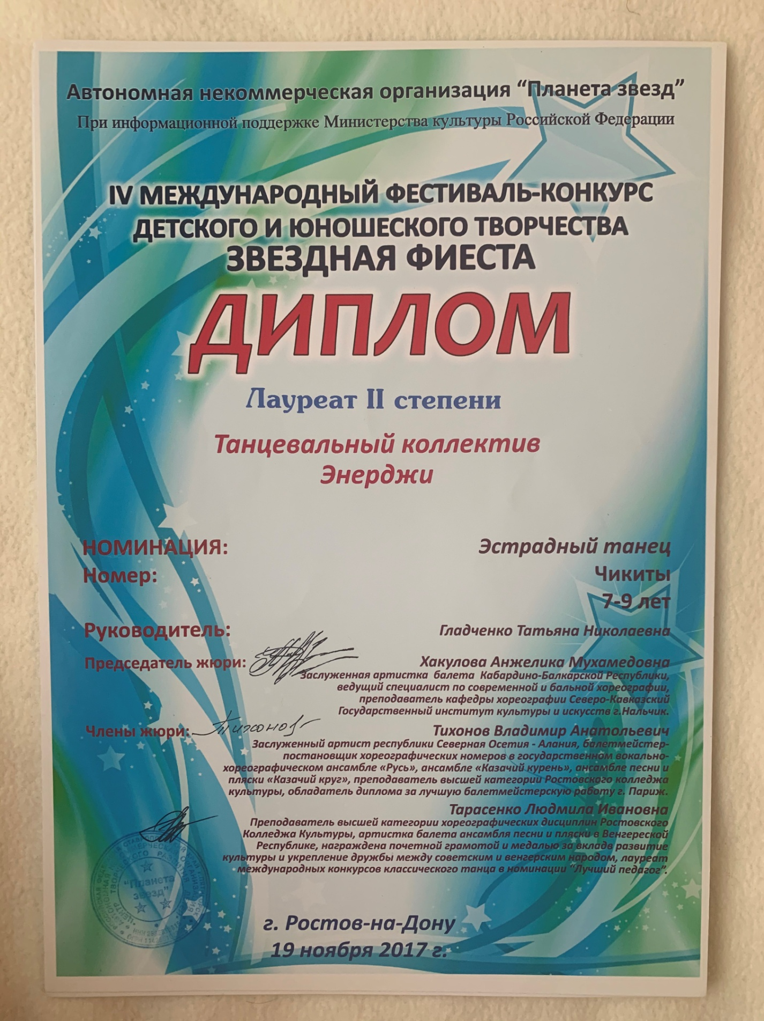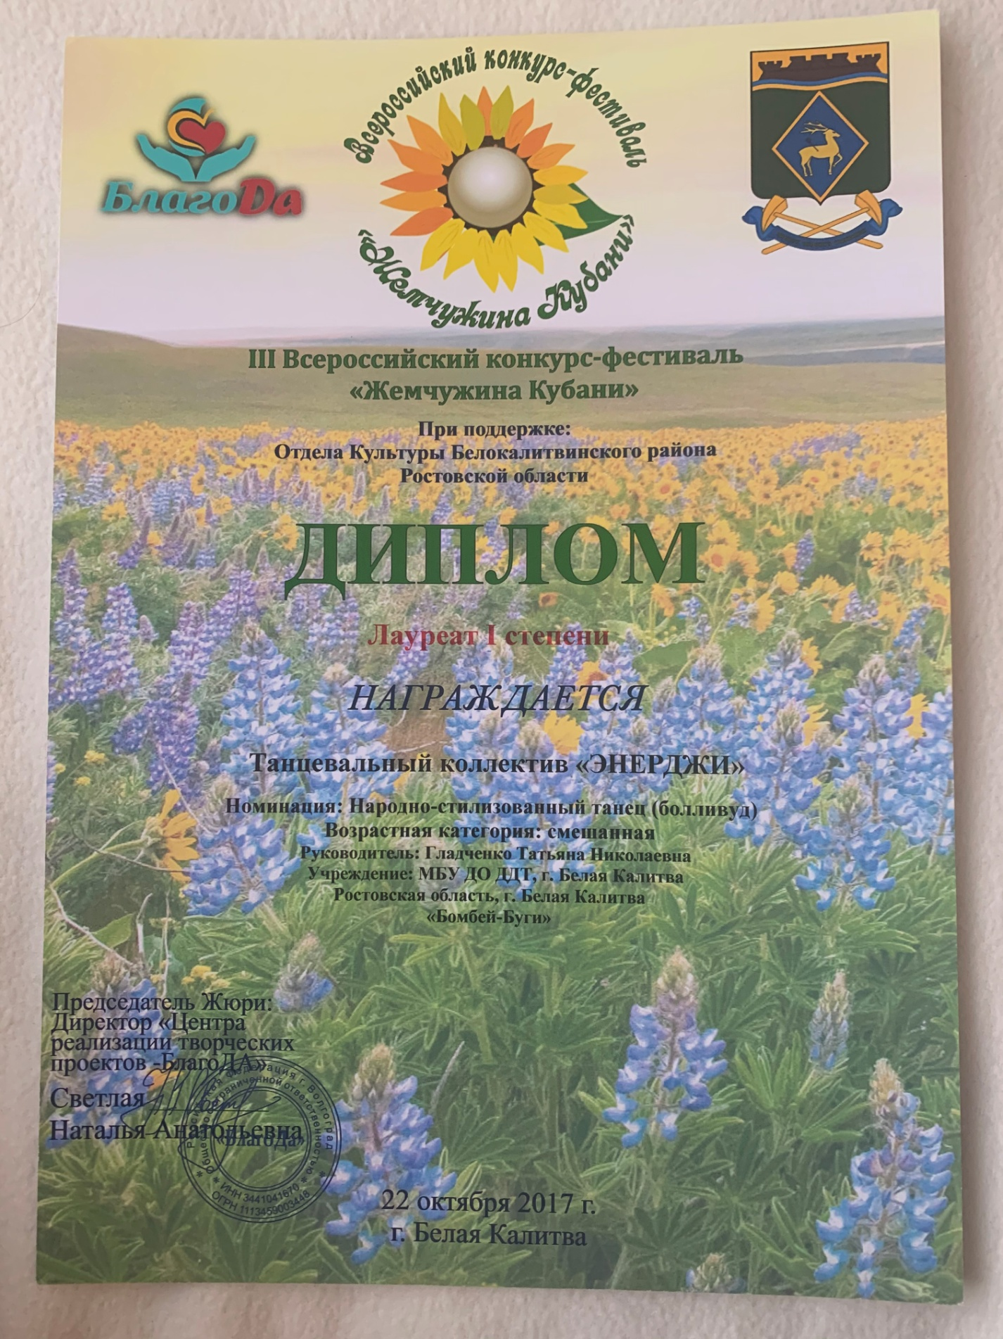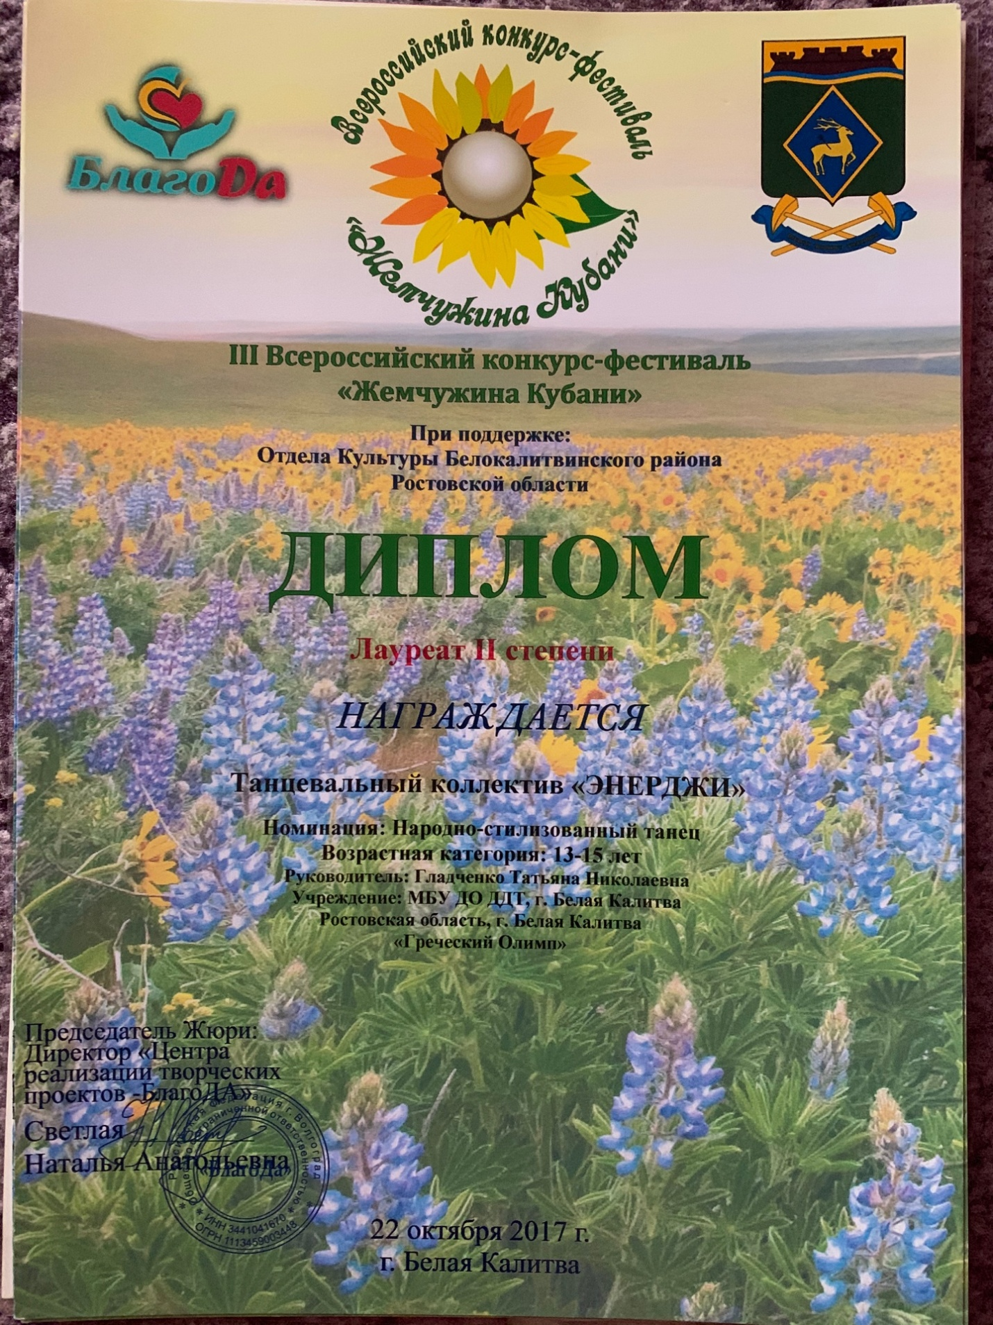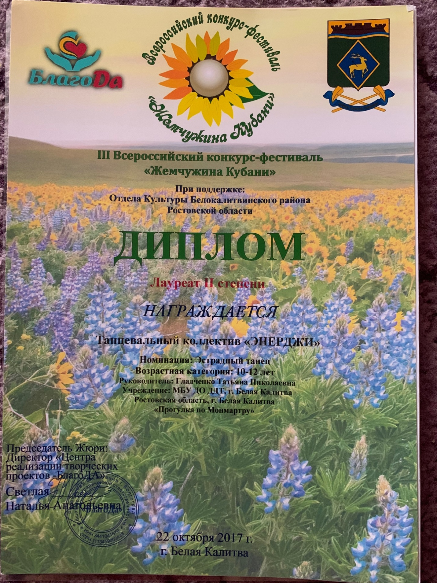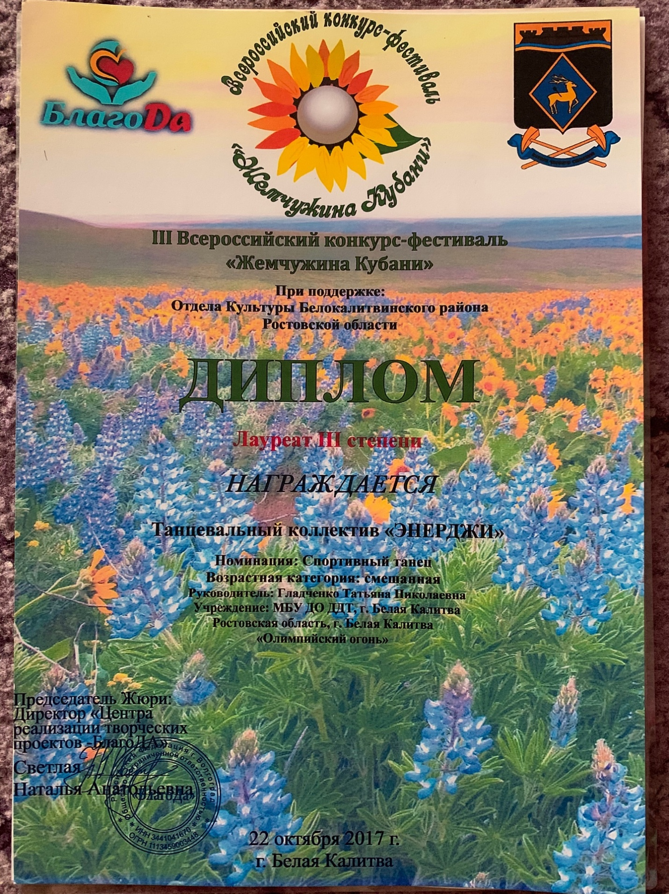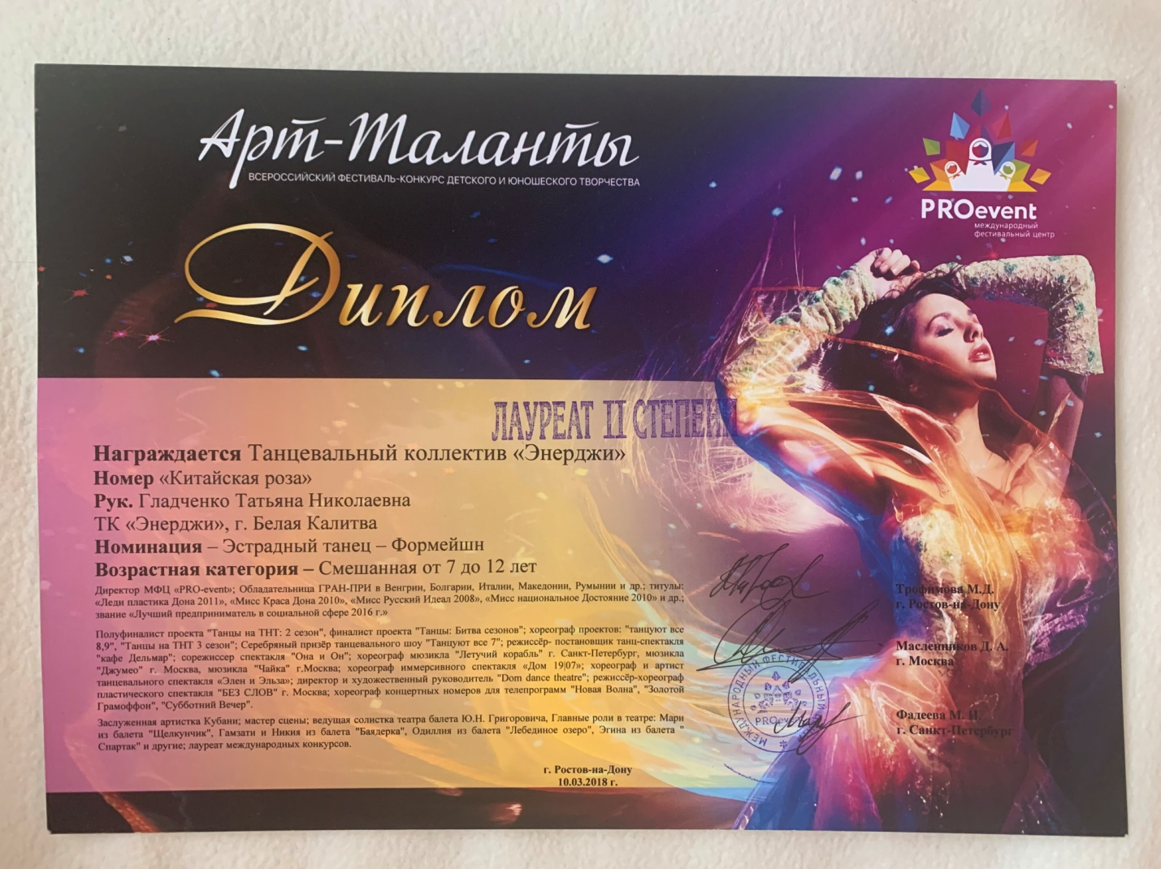

2018 -2019 учебный год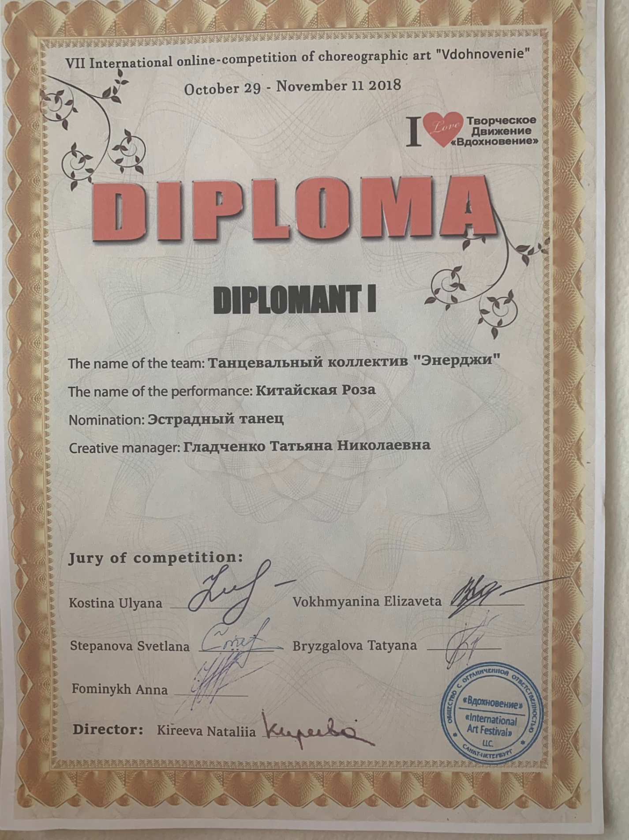
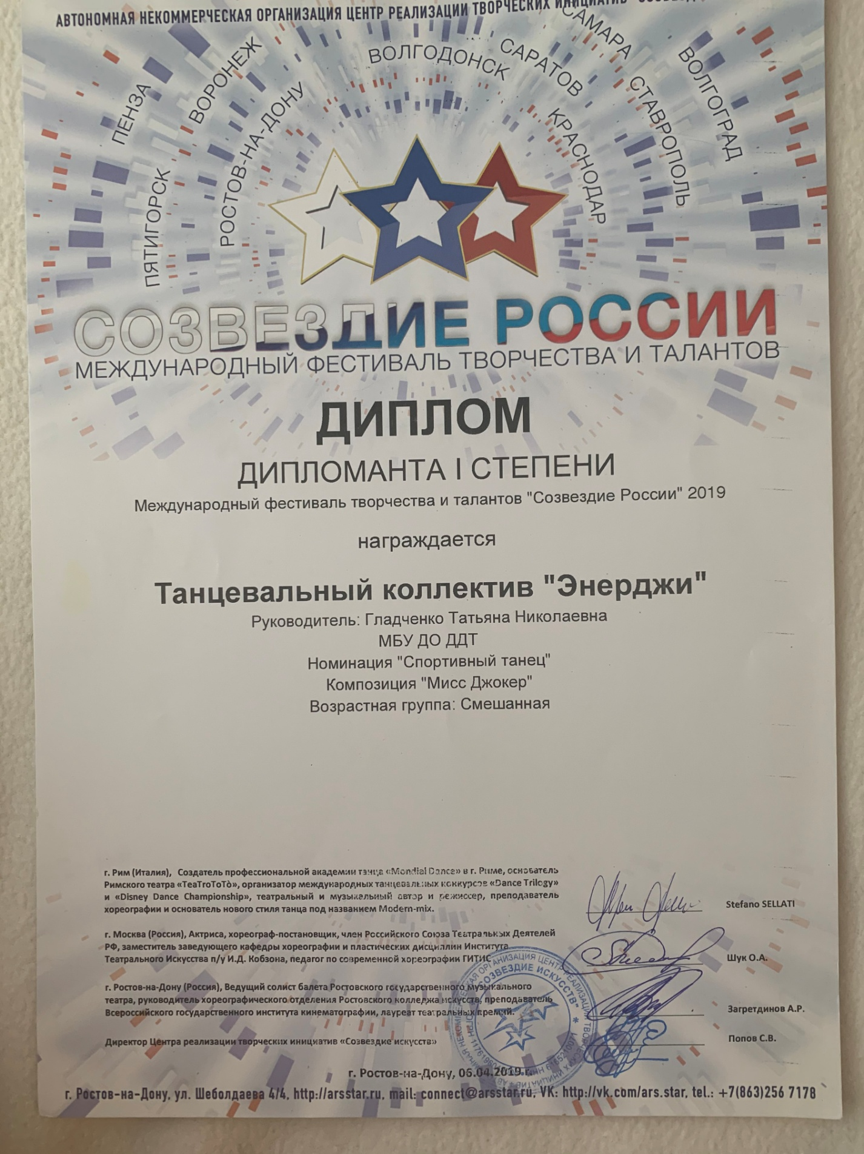
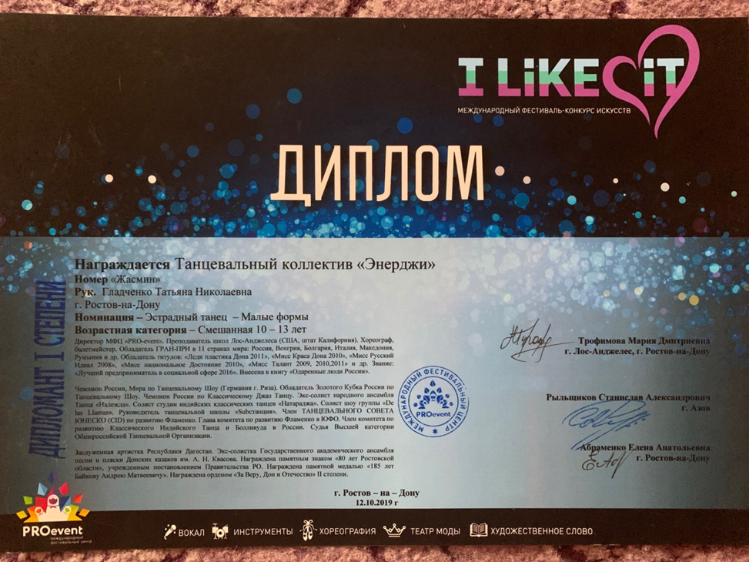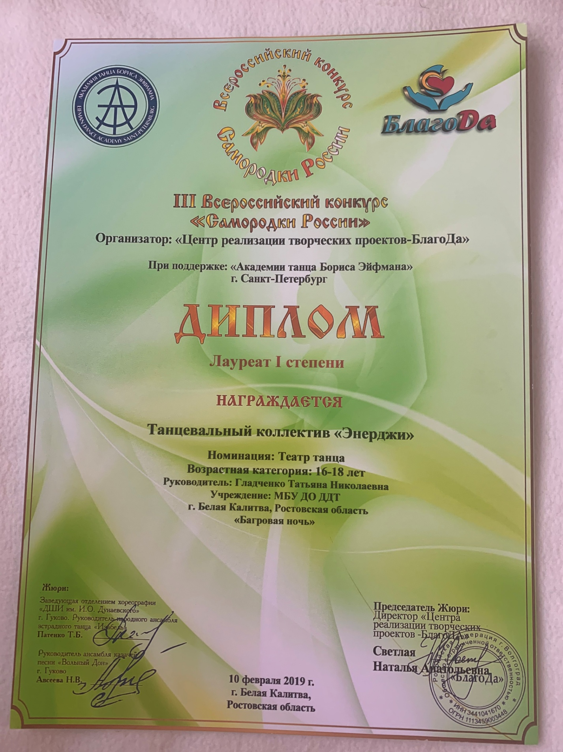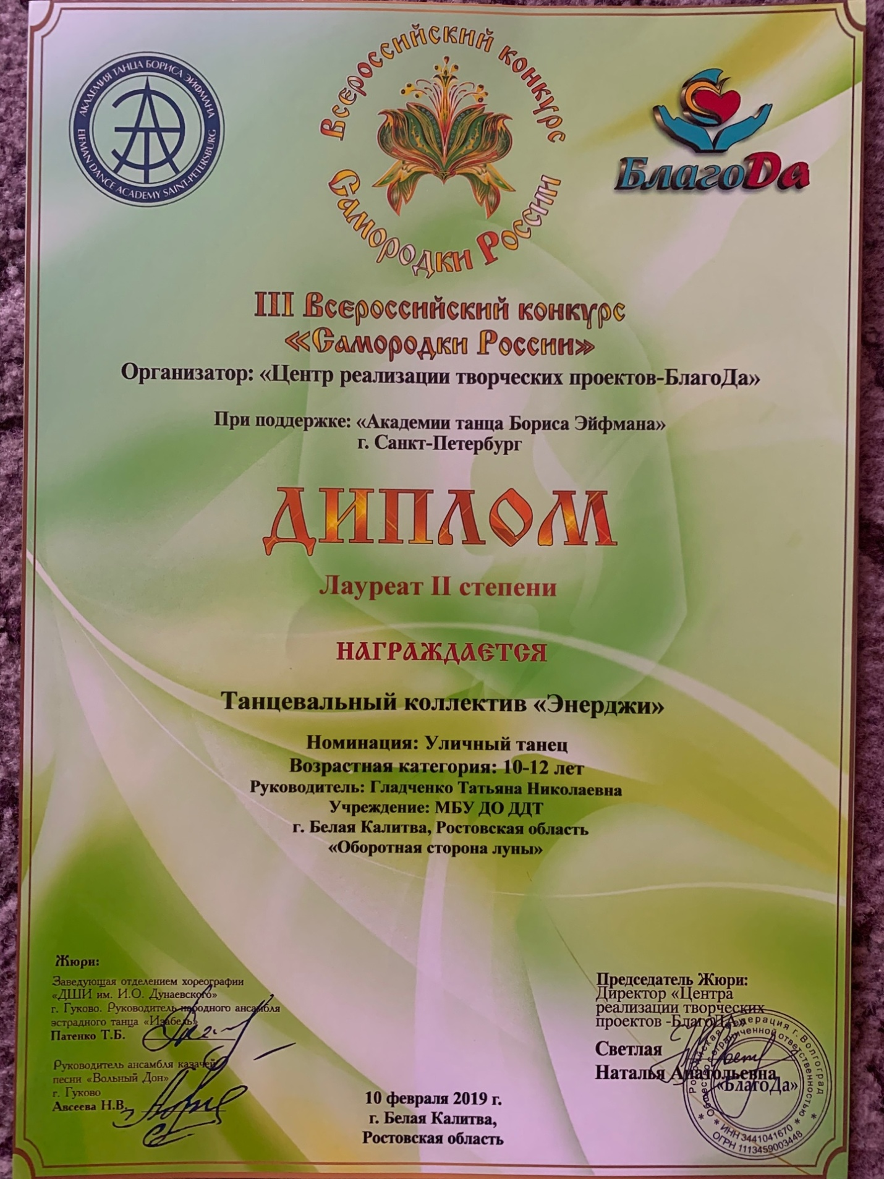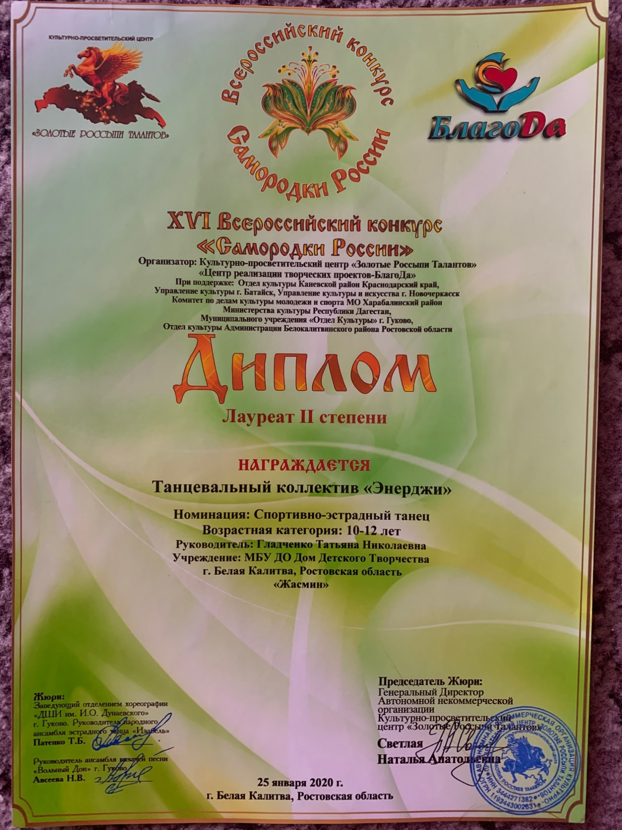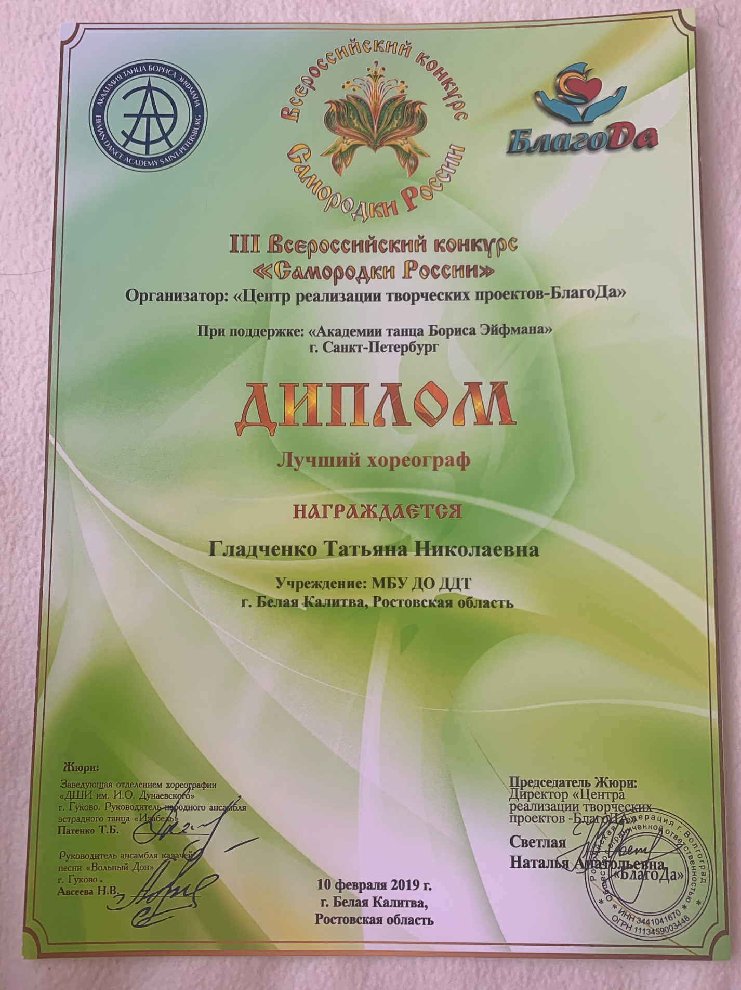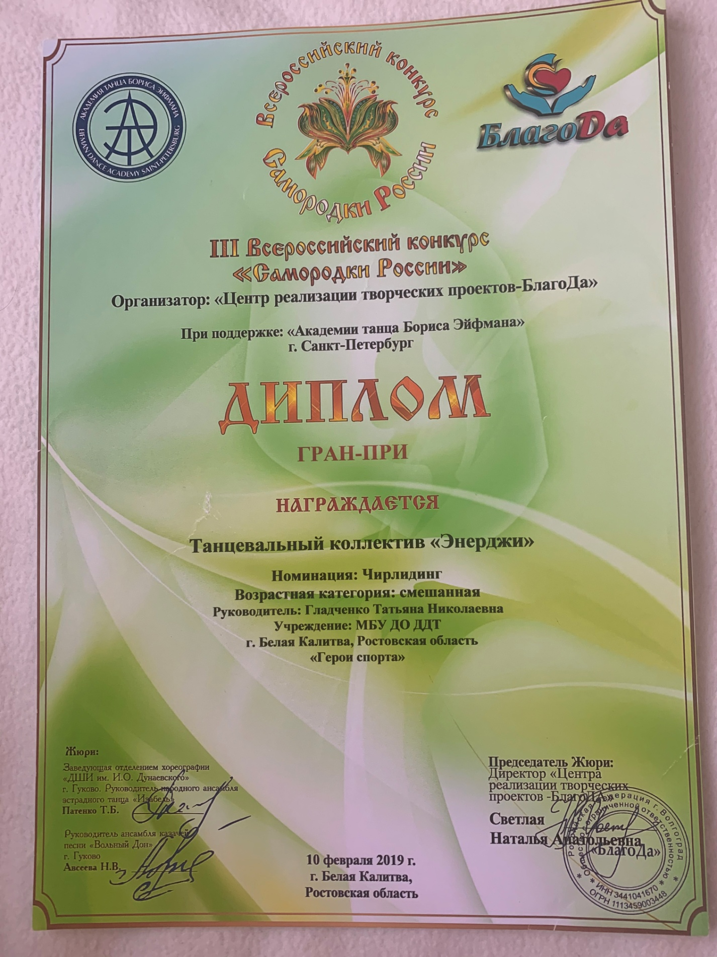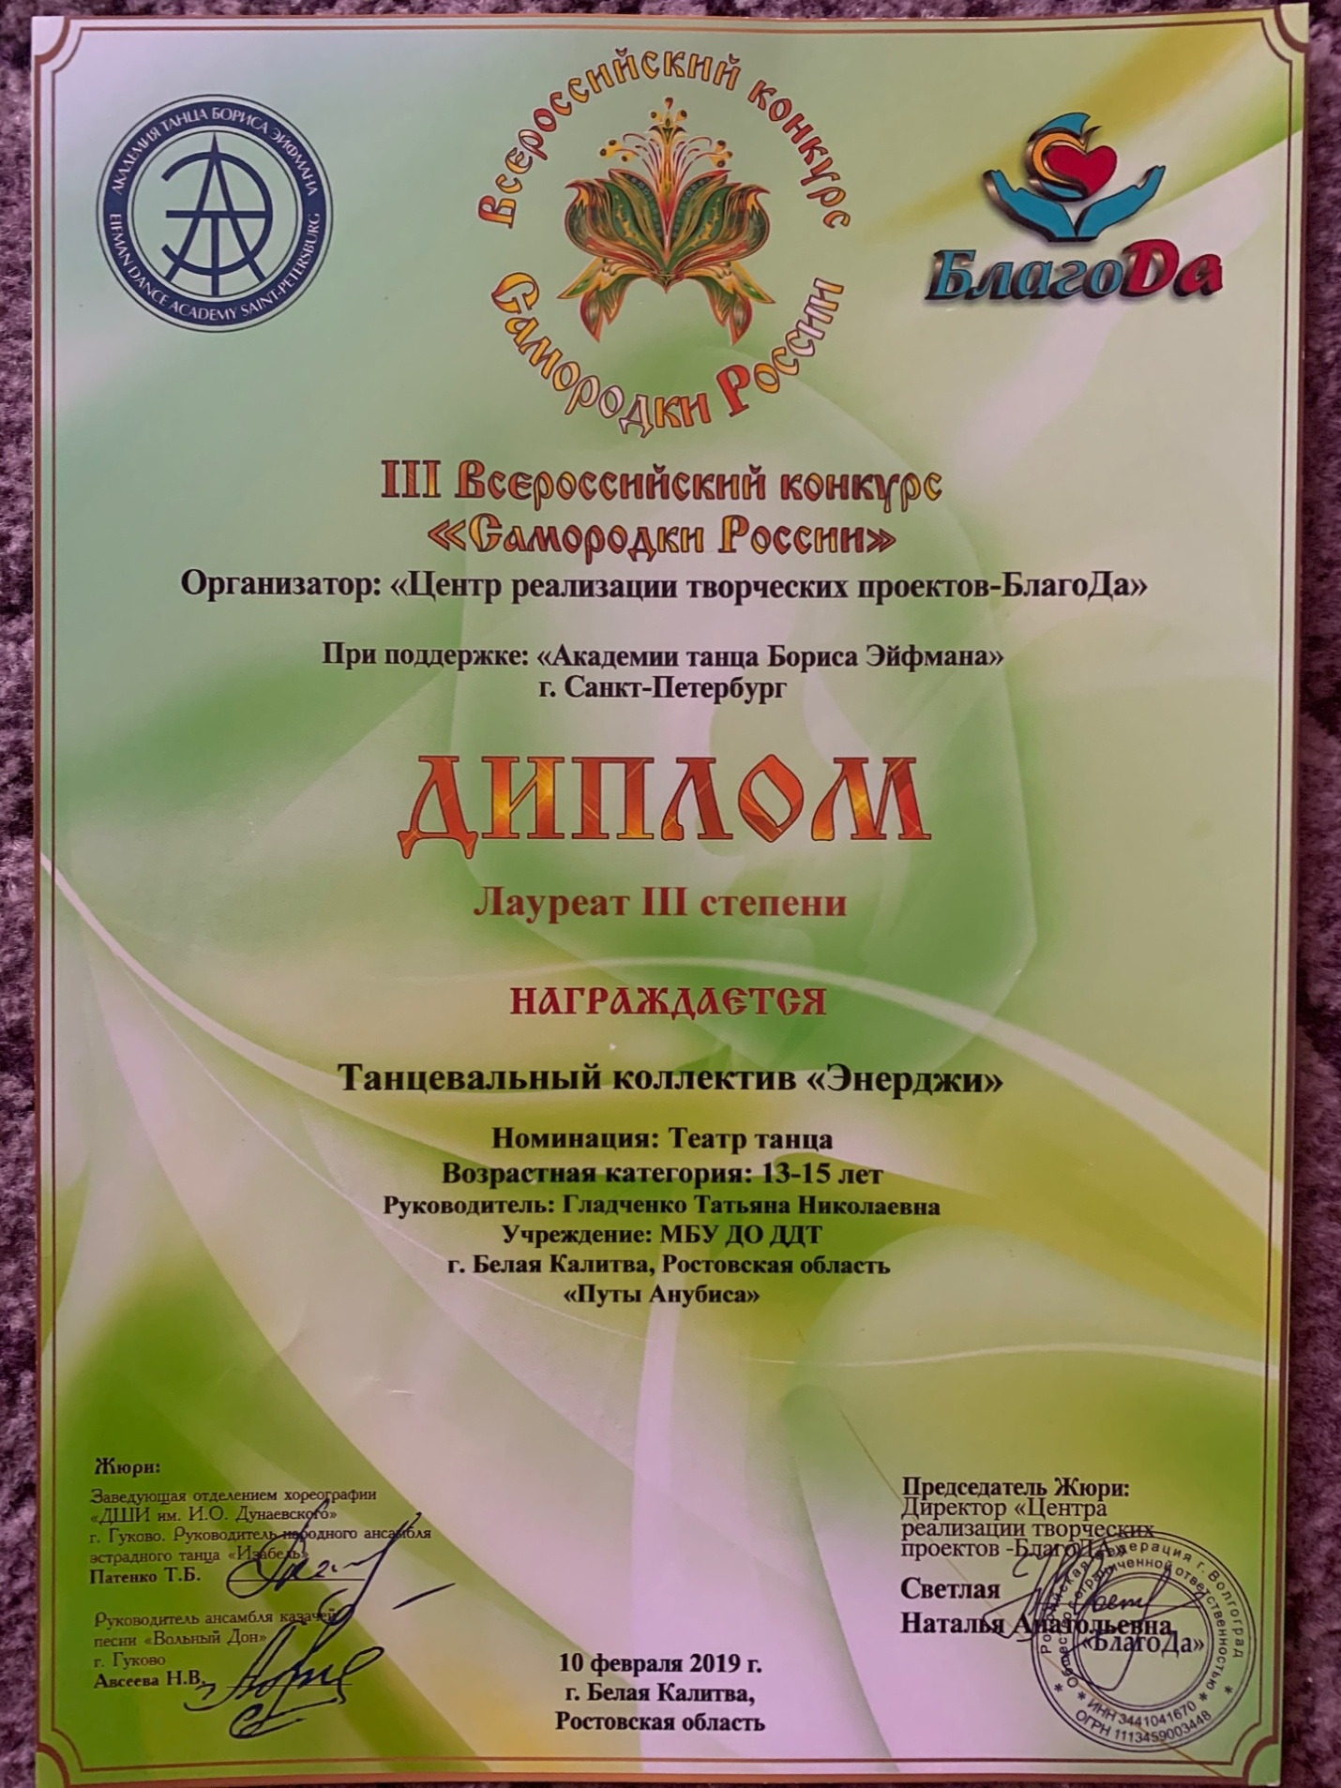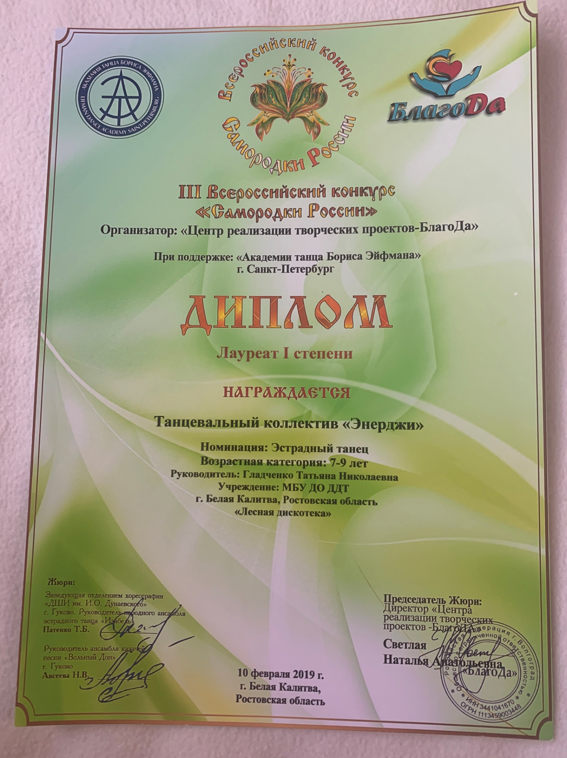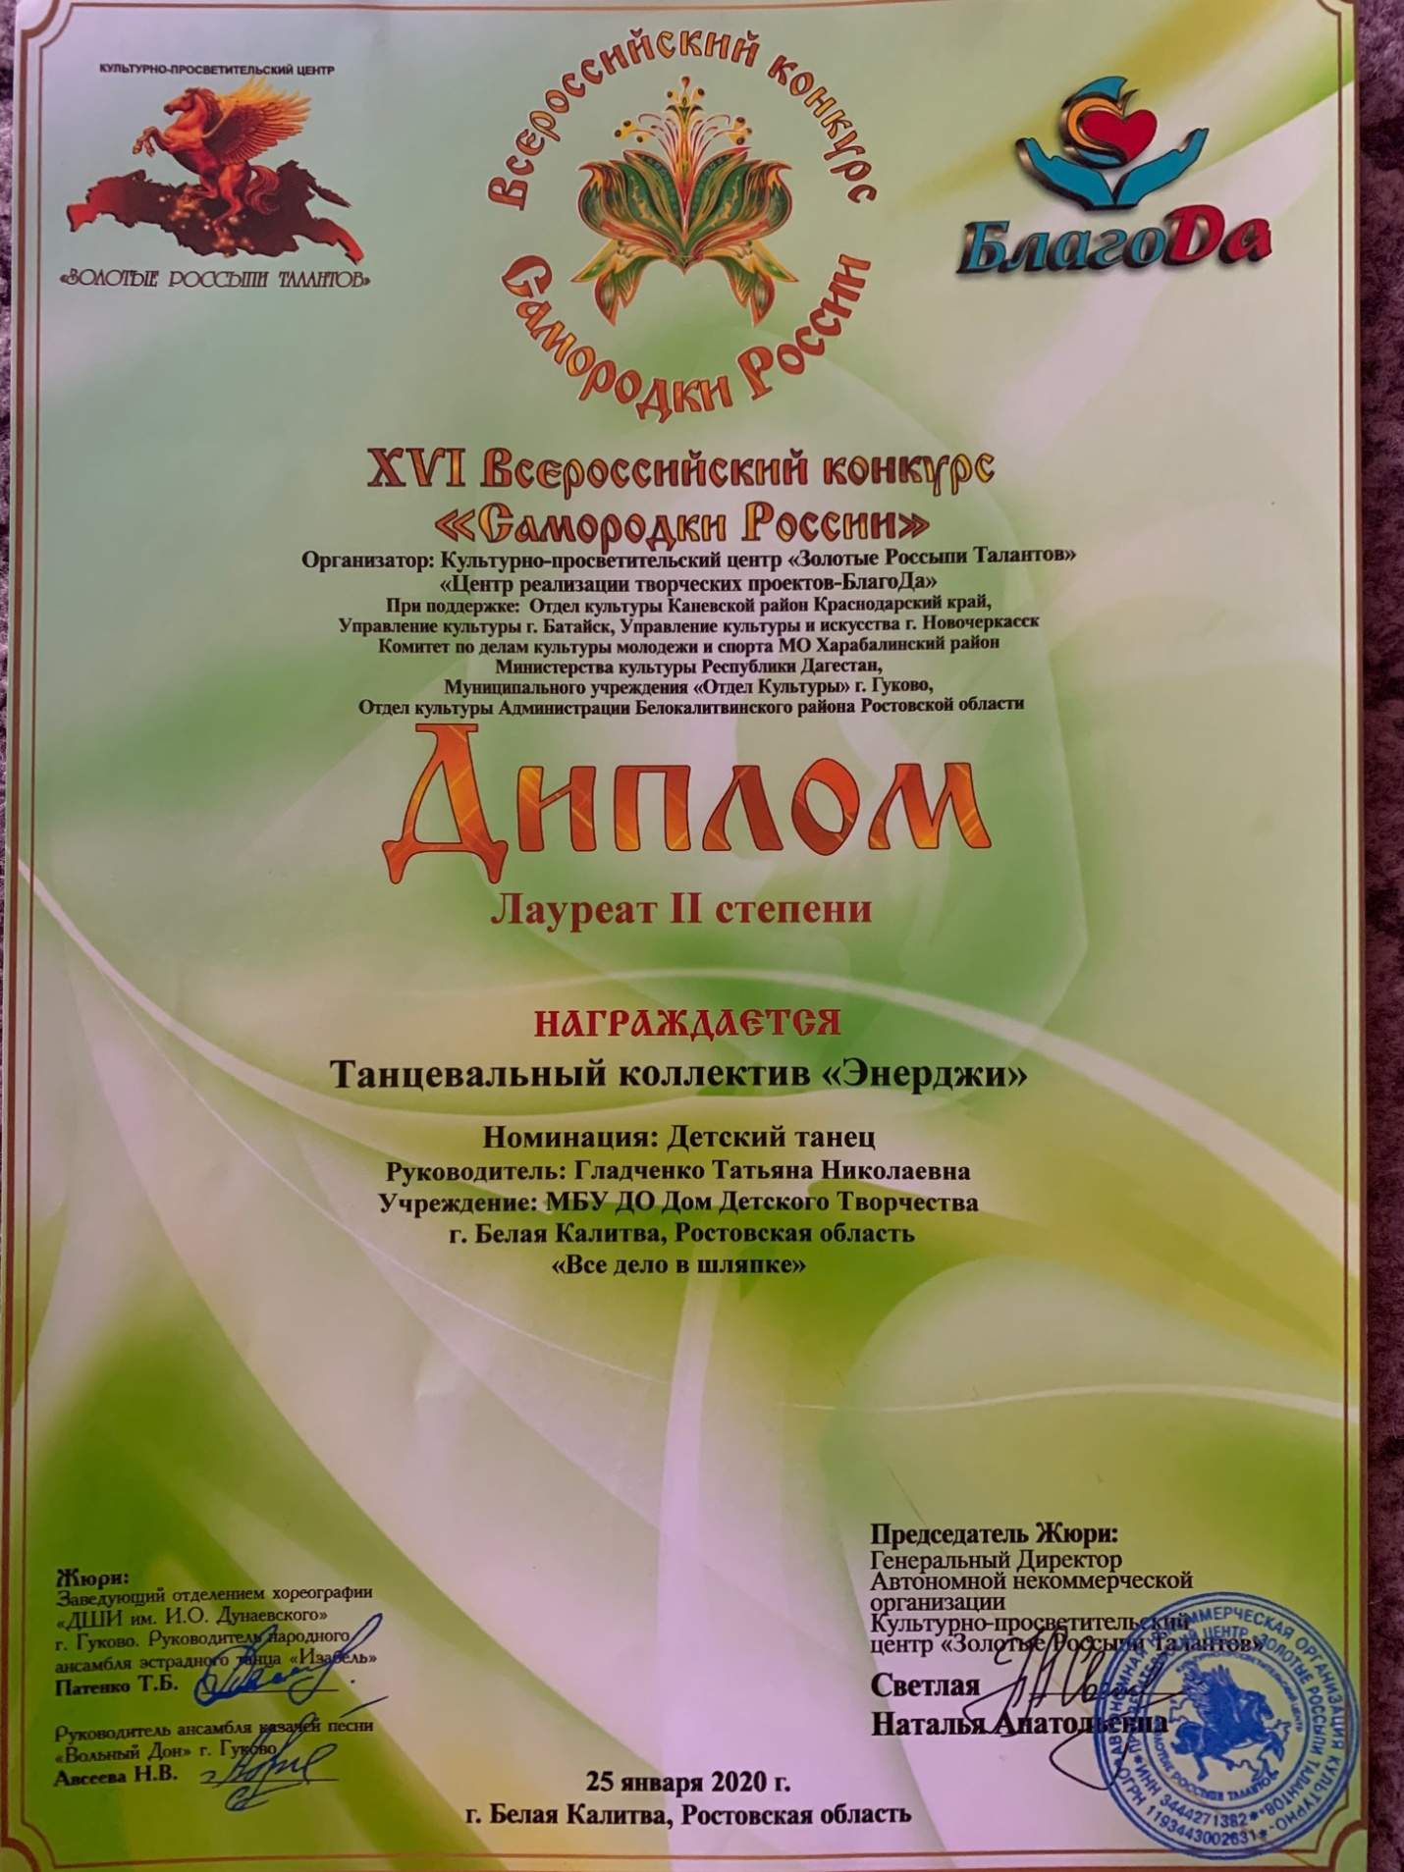

2019 - 2020 учебный год

